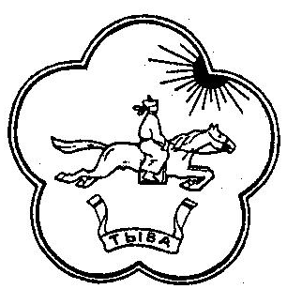

Тыва Республиканын Хурал представителей
«Кызыл кожуун» муниципального района
муниципалдыг районунун «Кызылский кожуун»
Толээлекчилер Хуралы Республика Тыва

РЕШЕНИЕ
Хурал представителей муниципального района
«Кызылский кожуун» Республики Тыва

№ 13
«18» мая 2018 г. пгт. Каа-Хем

Об отчете социально-экономического развития
Кызылского кожууна Республики Тыва за 2017 год

Заслушав представленные материалы первого заместителя администрации муниципального района «Кызылский кожуун» Республики Тыва Ховалыг Л. К. «Об итогах социально-экономического развития Кызылского кожууна Республики Тыва за 2017 год», Хурал представителей муниципального района «Кызылский кожуун» Республики Тыва РЕШИЛ:

- Одобрить отчет о социально-экономическом развитии Кызылского кожууна Республики Тыва за 2017 год.
- Настоящее Решение вступает в силу с момента подписания.

Глава – председатель
Хурала представителей
муниципального района
«Кызылский кожуун»
Республики Тыва Монге А.Н.

